ПРОИСХОЖДЕНИЕ НАЗВАНИЙ НОТ
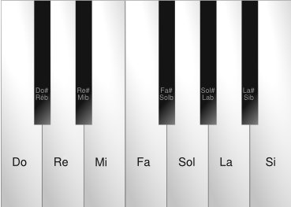
В настоящее время приняты следующие названия нот: До, Ре, Ми, Фа, Соль, Ля, Си. Если вдуматься, то не понятно, почему именно этими слогами мы называем ноты, какой за ними кроется смысл? Давайте попробуем в этом разобраться.
До нот в европейской музыке использовались особые знаки - невмы (от др.-греч. πνεῠμα - дыхание). Первоначальные невмы представляли собой набор чёрточек, точек и запятых проставляемый над текстом псалмов и использовались главным образом при католическом пении. В то время невмы обозначали лишь отдельные звуки и ход голоса (вверх или вниз), однако не обозначали их точную высоту, поэтому могли лишь напомнить уже известный мотив.
Современная музыкальная нотация восходит к трудам Гвидо д'Ареццо (Guido D'Arezzo (примерно 991 - 1033гг)), который начал записывать ноты в виде закрашенных квадратов на четырёхлинейном нотном стане. Названия же нотам Гвидо Аретинский дал, использовав слова гимна Святому Иоанну Крестителю:
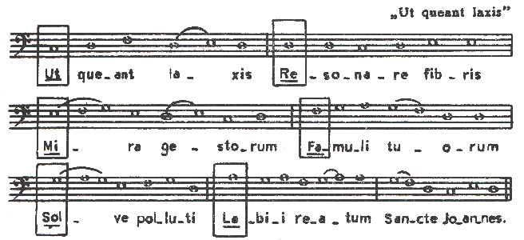

Гимн "Ut queant laxis" был написан в виде кантус планус (ритмически ровное одноголосное пение, характерное для григорианского хорала) Паулусом Диаконусом (Paulus Diaconus), жившим во второй половине VIII века. Слова первой строфы гимна таковы:
Ut queant laxis
resonare fibris,
Mira gestorum
famuli tuorum,
Solve polluti
labii reatum,
Sancte Ioannes.
Что примерно можно перевести так: "Чтобы слуги твои голосами своими смогли воспеть чудные деяния твои, очисти грех с наших опороченных уст, о, Святой Иоан".
Давайте послушаем фрагмент гимна:
Как слышно на записи, мелодия каждой строки текста начинаются на одну ступень выше предыдущей. С лёгкой руки Гвидо Аретинского начальные слоги каждой фразы первой строфы превратились в названия нот, соответствующих по высоте этим слогам. Получилось ut, re, mi, fa, sol, la. Ноту ut впоследствие заменили на do из-за неудобства пения открытого звука на первом месте в слоге. Приписывается это нововедение некоему Дж. Дони (около 1540 г.), который то ли назвал её в честь себя, толи в честь Господа (Dominus). Седьмая нота не входила в средневековый шестиступенчатый звукоряд (гексакорд) и при переходе на нынешнюю октавную систему была названа si по перым буквам имени Sancte Ioannes из последней строчки.
В США и Венгрии нота си переименована в ти, чтобы не было названий нот начинающихся с одной гласной, а также, чтобы не путать её с нотой C (произносится как «си») латинской нотации, где она обозначает ноту до. Дело в том, что в некоторых странах больше распространена латинская система обозначения нот, где ноты от до до си обозначаются буквами латинского алфавита C, D, E, F, G, A, H (читается «ха»). Эта систем более логична, так как просто обозначает ноты первыми 8 буквами латинского алфавита, причём началом отсчёта в данном варианте является не до (C), а ля (A), будучи эталонным звуком в современной музыке (ля первой октавы соответствует частоте колебаний воздуха 440 Герц, на эту частоту настроен стандартный камертон). Обратите внимание, что ноту сиB, а H. Это связано исторически с использованием фригийского ля-минора в песнопениях, поэтому буквой B обозначают си-бемоль. обозначает не буква
Кстати, с латинской нотацией связаны и внешние виды ключей. Ключ условно обозначает размещение одной из нот, относительно которой отсчитывается расположение всех остальных нот. Например, самый распространённый и узнаваемый даже людьми далёкими от музыки, скрипичный ключ помещает ноту "соль" первой октавы на вторую снизу строчку нотного стана. Его вид - это как раз и есть видоизменённое изображение рукописной буквы G. А скрипичным он называется, потому что в нём удобно располагаются ноты, соответствующие объёму скрипки. Кроме скрипчиного так же повсеместно употребляется ключ «фа» (Басовый) своим видом обязаный букве F, также встречаются и другие ключи, например, ключ «до» (Альтовый) изображённый в виде буквы C.
